2018-2019 учебный год.
Вот и осень пришла, а это значит, что наступил новый учебный год.
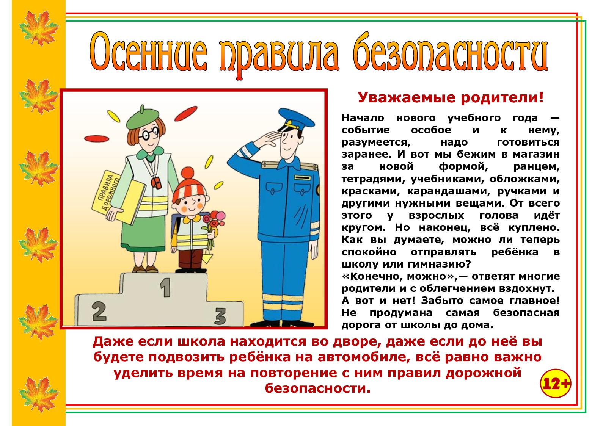

И уже с 31августа 2018 г. стартовало профилактическое мероприятие – районная неделя безопасности «Внимание - Дети!», в рамках которой в нашей школе были проведены следующие мероприятия:
- Информирование классных руководителей об изменениях в законодательстве по ПДД и ПДДТТ;
- 1 сентября – в День знаний проведены классные часы – лекции, беседы, презентации во всех классах ОУ на следующие темы:
- «Улица полна неожиданностей»;
- «Погодные условия, влияющие на безопасность дорожного движения»;
- «Безопасная осень»;
- «Культура поведения и дорожного движения»;
- «Осенние дороги»;
- «Особенности движения транспорта и пешеходов на осенних улицах»;
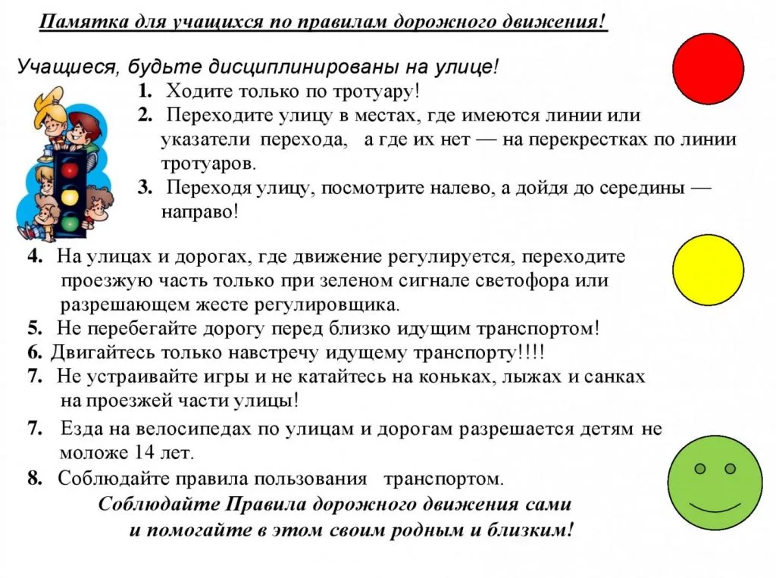

3. Проведены классные часы – презентации, беседы в начальных классах ОУ на тему: «Мой безопасный путь в школу»;
Схема безопасного пути в школу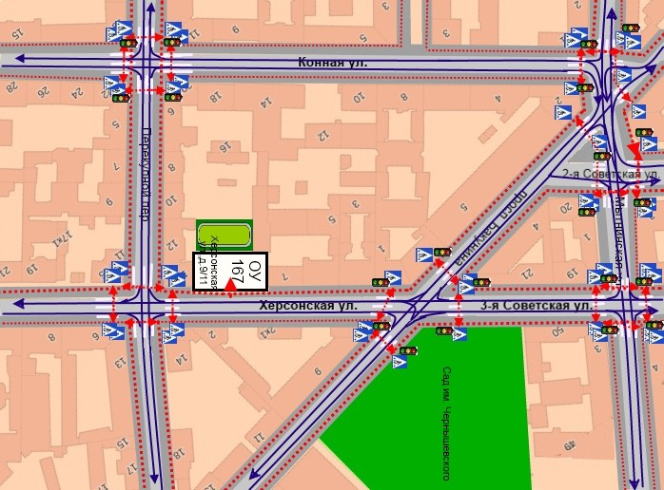
4. Размещена соответствующая информация о ПДДТТ на сайте ОУ и школьных стендах;
5. Проведены «пятиминутки» во всех классах по ПДД, ПДДТТ – предупреждению детского дорожно-транспортного травматизма;
6. Обновлены и доведены до родителей памятки о повышенном внимании к ПДДТТ;
7. Проведена профилактическая работа с учащимися, законными представителями с анализом причин дорожно-транспортных происшествий»;
8. Включены в тематику текущих родительских собраний обсуждение вопросов предупреждения детского дорожно-транспортного травматизма с акцентированием внимания участников на отдельных вопросах, в частности, анализ ДТП за истекший период и обновление законодательства в области ПДД.

СОГЛАСОВАНО  Отдел образования  администрации  Центрального района  г. Санкт-Петербурга | СОГЛАСОВАНО  Отдел ГИБДД УМВД Росии по Центральному району г. Санкт-Петербурга  _________ (Антошкин А.И.) | УТВЕРЖДАЮ  Директор ГБОУ школы №167  __________(Бегельдиева С.М.)
__________ (Симакова Н.Г.)  «___» _____________2018 г. | «___» _____________2018 г. | «___»_____________2018 г.

ПАСПОРТ
дорожной безопасности
ГБОУ школа № 167
Центрального района
Санкт-Петербурга

Санкт-Петербург, 2018 г.
Общие сведения
Государственное бюджетное общеобразовательное учреждение
(полное наименование ОУ)
средняя общеобразовательная школа №167 Центрального района Санкт-Петербурга
Юридический адрес ОУ: 191024 Санкт-Петербург, ул. Херсонская, д. 9/11.
Фактический адрес ОУ: 191024 Санкт-Петербург, ул. Херсонская, д. 9/11.

Руководитель ОУ: Бегельдиева Светлана Магометовна 274-06-47
(фамилия, имя, отчество) (телефон)
Заместители
руководителя ОУ:
Гойдина Елена Евгеньевна 274-53-09
(фамилия, имя, отчество) (телефон)
Степанова Татьяна Кронидовна 274-53-09
(фамилия, имя, отчество) (телефон)

Специалист отдела образования, курирующий вопросы профилактики
детского дорожно-транспортного травматизма
главный специалист отдела образования администрации Центрального района г. Санкт-Петербурга
Апостолова Татьяна Борисовна 417 46 59 (телефон)
Закрепленный за ОУ работник
Госавтоинспекции старший инспектор дорожного надзора
Антипов И.Н. 314-33-30

Ответственный за организацию работы по профилактике детского дорожно-транспортного травматизма в ОУ учитель
Жеренова Анна Павловна 274 06 47 (телефон)

Руководитель или ответственный работник дорожно-эксплуатационной
организации, осуществляющей содержание уличной дорожной сети:
начальник службы дорожного надзора СПб ГУДП «Центр»
Стадченко Наталья Евгеньевна 271-67-37. (фамилия, имя, отчество) (телефон)

Руководитель или ответственный работник дорожно-эксплуатационной
организации, осуществляющей содержание внутридворовой территории:
ЖКС № 3
Начальник аварийно-диспетчерской службы
Почаева Зоя Алексеевна 274-83-80
(фамилия, имя, отчество) (телефон)

Количество учащихся _____462__________________________________
Наличие кабинета по БДД ________нет____________________________
(если имеется, указать место расположения)
Наличие уголков по БДД
в 1-4 классах __каб. 21, 23, 24, 25, 26, 27, 34,35___
(если имеются, указать место расположения)
Наличие автогородка (площадки) по БДД _____нет____________________

Наличие автобуса в ОУ ___________нет__________________________

Владелец автобуса
(при наличии автобуса) __________________________________________

Время занятий в ОУ:
Уроки: с 8.30 по 15.30
Внеурочные занятия: с 12.20 по 17.00

Телефоны оперативных служб:
01, 02, 112

Содержание
- Планы-схемы ОУ.
- район расположения ОУ, пути движения транспортных средств и детей (учеников, обучающихся);
- организация дорожного движения в непосредственной близости от образовательного учреждения с размещением соответствующих технических средств, маршруты движения детей и расположение парковочных мест;
- маршруты движения организованных групп детей от ОУ к наиболее часто посещаемым объектам в ходе учебного процесса (например: стадион, парк, спортивно-оздоровительный комплекс);
- пути движения транспортных средств к местам разгрузки/погрузки и рекомендуемых безопасных путей передвижения детей по территории образовательного учреждения.
- Информация об обеспечении безопасности перевозок детей автобусом ОУ (при наличии).
  - общие сведения;
  - маршрут движения автобуса до ОУ;
  - безопасное расположение остановки автобуса ОУ.
III. Приложения:

I. Планы-схемы ОУ.
План-схема района расположения ОУ,
пути движения транспортных средств и детей (обучающихся)
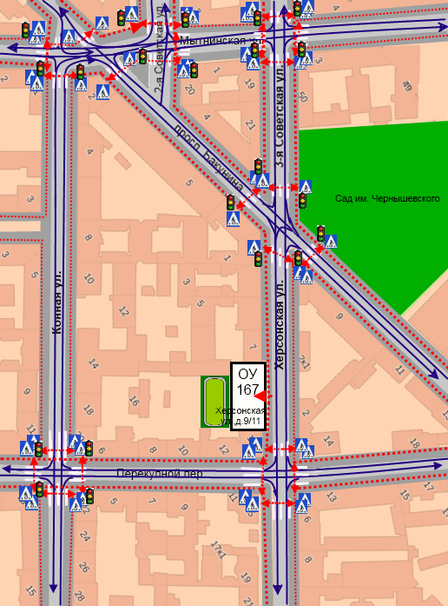
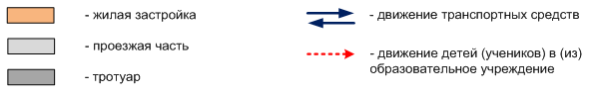

Рекомендации к составлению плана-схемы района расположения ОУ
1. Район расположения образовательного учреждения определяется группой жилых домов, зданий и улично-дорожной сетью с учетом остановок общественного транспорта (выходов из станций метро), центром которого является непосредственно образовательное учреждение;
2. Территория, указанная в схеме, включает в себя:
- образовательное учреждение;
- стадион вне территории ОУ, на котором могут проводиться занятия по физической культуре (при наличии);
- парк, в котором преподавателями проводятся занятия на открытом воздухе (при наличии);
- спортивно-оздоровительный комплекс (при наличии);
- жилые дома, в которых проживает большая часть детей (учеников) данного образовательного учреждения;
- автомобильные дороги и тротуары;
3. На схеме обозначено:
- расположение жилых домов, зданий и сооружений;
- сеть автомобильных дорог;
- пути движения транспортных средств;
- пути движения детей (учеников) в/из образовательного учреждения;
- уличные (наземные – регулируемые/нерегулируемые) и внеуличные (надземные и подземные) пешеходные переходы;
- названия улиц и нумерация домов.

Схема необходима для общего представления о районе расположения ОУ. Для изучения безопасности движения детей на схеме обозначены наиболее частые пути движения учеников от дома (от отдаленных остановок маршрутных транспортных средств) к ОУ и обратно.
При исследовании маршрутов движения детей необходимо уделить особое внимание опасным зонам, где часто дети (ученики, обучающиеся) пересекают проезжую часть не по пешеходному переходу.

Схема организации дорожного движения в непосредственной близости от образовательного учреждения с размещением соответствующих технических средств, маршруты движения детей и расположение парковочных мест

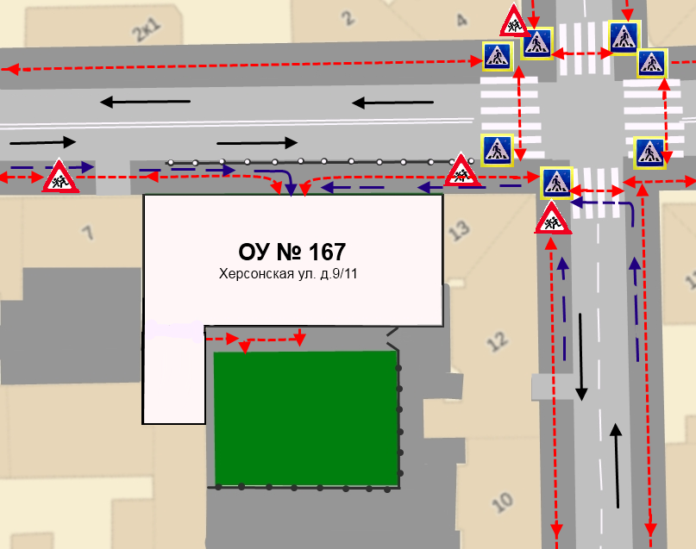

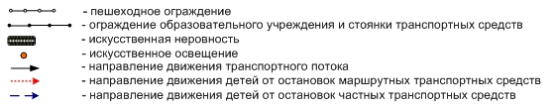

Рекомендации к составлению схемы организации дорожного движения в непосредственной близости от ОУ

  - Схема организации дорожного движения ограничена автомобильными дорогами, находящимися в непосредственной близости от образовательного учреждения;
  - На схеме обозначено:
- здание ОУ с указанием территории, принадлежащей непосредственно ОУ (при наличии указать ограждение территории);
- автомобильные дороги и тротуары;
- уличные (наземные – регулируемые / нерегулируемые) и внеуличные (надземные и подземные) пешеходные переходы на подходах к ОУ;
- дислокация существующих дорожных знаков и дорожной разметки;
- другие технические средства организации дорожного движения;
- направление движения транспортных средств по проезжей части;
- направление безопасного маршрута движения детей (учеников, обучающихся);
3. На схеме указано расположение остановок маршрутных транспортных средств и безопасные маршруты движения детей (учеников) от остановочного пункта к ОУ и обратно;
4. При наличии стоянки (парковочных мест) около ОУ, указывается место расположение и безопасные маршруты движения детей (учеников) от парковочных мест к ОУ и обратно.
К схеме (в случае необходимости) должен быть приложен план мероприятий по приведению существующей организации дорожного движения к организации движения, соответствующей нормативным техническим документам, действующим в области дорожного движения, по окончании реализации которого готовится новая схема.

Маршруты движения организованных групп детей от ОУ к наиболее часто посещаемым объектам в ходе учебного процесса
(например: стадион, парк, спортивно-оздоровительный комплекс)

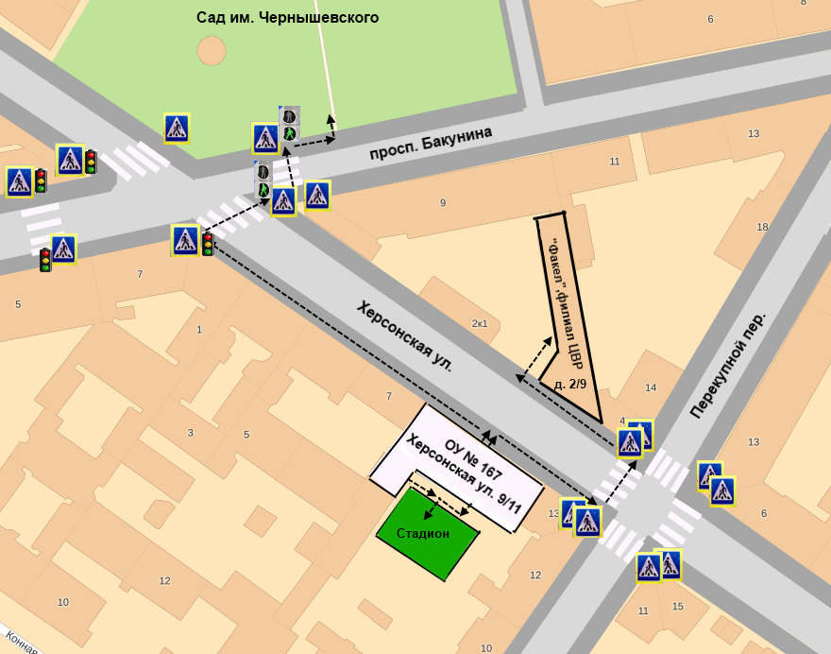

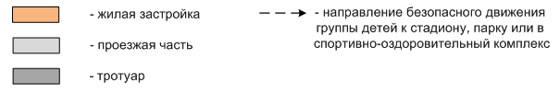

Рекомендации к составлению схемы маршрутов движения организованных групп детей от ОУ к наиболее часто посещаемым объектам в ходе учебного процесса (например: стадион, парк, спортивно-оздоровительный комплекс)

На схеме района расположения ОУ указываются безопасные маршруты движения детей от ОУ к стадиону, парку или спортивно-оздоровительному комплексу и обратно.
Данные схемы должны использоваться преподавательским составом при организации движения групп детей к местам проведения занятий вне территории ОУ.
Пути движения транспортных средств к местам разгрузки/погрузки и рекомендуемые пути передвижения детей по территории образовательного учреждения

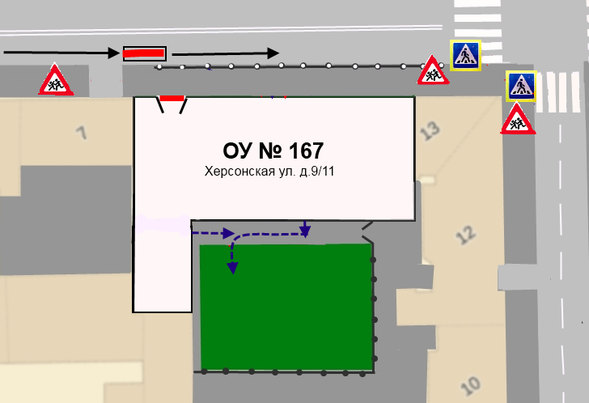

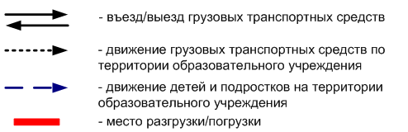

Рекомендации к составлению схемы пути движения транспортных средств к местам разгрузки/погрузки

На схеме указывается примерная траектория движения транспортного средства на территории ОУ, в том числе место погрузки/разгрузки, а также безопасный маршрут движения детей во время погрузочно-разгрузочных работ.
В целях обеспечения безопасного движения детей по территории ОУ необходимо исключить пересечение пути движения детей и пути движения транспортных средств.

II. Информация об обеспечении безопасности перевозок детей автобусом (при его наличии на балансе ОУ)

Общие сведения

Марка __________________________________________________________
Модель _________________________________________________________
Государственный регистрационный номер ___________________________
Соответствие конструкции требованиям, предъявляемым к школьным автобусам _______________________________________________________
________________________________________________________________

1. Сведения о водителе автобуса

Фамилия, имя, отчество | Принят на работу | Стаж в кате-гории D | Дата пред- стоящего мед. осмотра | Период проведения стажировки | Повыше-ние ква- лификации | Допущен- ные нару- шения ПДД

2. Организационно-техническое обеспечение

1) Лицо, ответственное, за обеспечение безопасности дорожного движения: _______________________________________________________ назначено _______________________________________________________, прошло аттестацию ______________________________________________.

2) Организация проведения предрейсового медицинского осмотра водителя:
осуществляет ____________________________________________________
(Ф.И.О. специалиста)
на основании ____________________________________________________
действительного до _________________.

3) Организация проведения предрейсового технического осмотра транспортного средства:
осуществляет ____________________________________________________
(Ф.И.О. специалиста)
на основании ____________________________________________________
действительного до _________________.

4) Дата очередного технического осмотра ____________________________
____________________________
____________________________

5) Место стоянки автобуса в нерабочее время _________________________
меры, исключающие несанкционированное использование _____________
________________________________________________________________
________________________________________________________________

3. Сведения о владельце

Юридический адрес владельца _____________________________________
Фактический адрес владельца ______________________________________
Телефон ответственного лица ______________________________________

4. Сведения об организациях, осуществляющих перевозку детей специальным транспортным средством (автобусом)

Рекомендуемый список контактов организаций, осуществляющих перевозку детей специальным транспортным средством (автобусом).

5. Сведения о ведении журнала инструктажа

Маршрут движения автобуса ОУ
Вариант оформления схемы

Рекомендации к составлению схемы маршрута движения автобуса ОУ

На схеме указываются основные объекты, через которые происходит маршрут автобуса ОУ, оборудованные места остановок для посадки и высадки детей.
На схеме указан безопасный маршрут следования автобуса ОУ из пункта А в пункт В, а также обозначены:
- жилые дома;
- здание ОУ;
- автомобильные дороги;
- дислокация существующих дорожных знаков на пути следования автобуса ОУ;
- пешеходные переходы, пересекающие проезжую часть маршрута движения автобуса ОУ;
- другие технические средства организации дорожного движения.
Дополнительно, при наличии трудных (опасных) участков дорог по пути следования автобуса, представляется целесообразным давать их подробное описание с рекомендациями по безопасному преодолению.
Кроме того, рекомендуется дополнять паспорт соответственно фотоматериалами с изображением таких участков, а также с изображением остановочных пунктов и мест ожидания.

Безопасное расположение остановки автобуса у ОУ

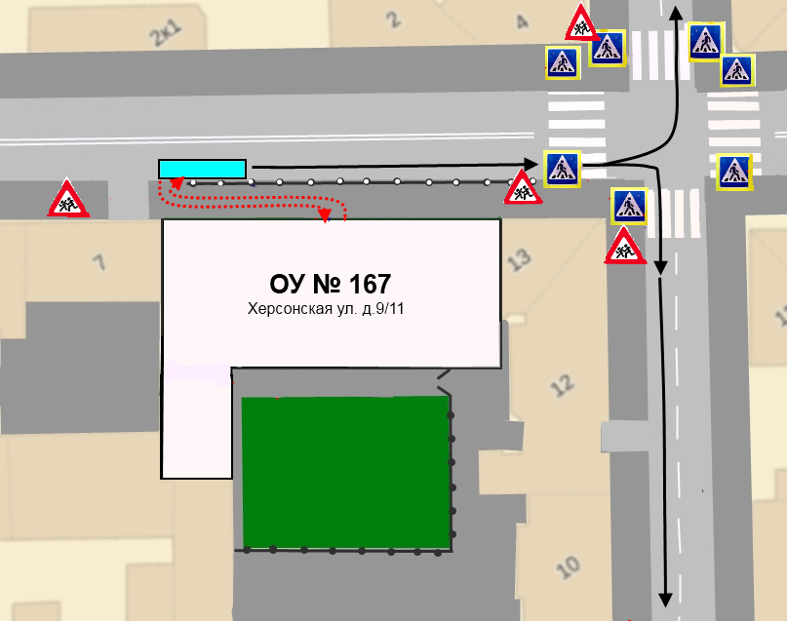

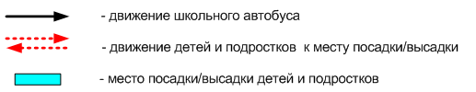
Рекомендации к составлению схемы расположения остановки автобуса ОУ

На схеме указывается подъезд в оборудованный «карман» или другое оборудованное место для посадки и высадки детей из автобуса ОУ, и дальнейший путь движения автобуса по проезжей части, а также безопасный маршрут движения детей (учеников) от остановки автобуса ОУ.
На схеме обозначено:
- жилые дома района расположения ОУ;
- здание ОУ;
- ограждение территории ОУ (при наличии);
- автомобильные дороги.

Государственное бюджетное общеобразовательное учреждение
средняя общеобразовательная школа №167
Центрального района Санкт-Петербурга

Принято  на педагогическом совете  ГБОУ школы №167  от 30.08.2018 протокол №1 |  | Утверждаю  Приказ от 31.08.2018 № 131  Директор ГБОУ школы №167  ________/С. М. Бегельдиева/

ПЛАН МЕРОПРИЯТИЙ
по предупреждению детского дорожно-транспортного травматизма и
обучению детей правилам дорожного движения
на 2018 – 2019 учебный год

Санкт-Петербург
2018 г.

Цель:
- создание условий для саморазвития и самореализации личности;
- обеспечение защиты прав здоровья и жизни детей в рамках безопасного образовательного процесса.
Задачи:
- Систематизировать воспитательно-образовательную работу с детьми по формированию транспортной культуры, безопасного поведения на улицах города и в транспорте.
- Совершенствовать формы взаимодействия педагогов с семьями воспитанников по профилактике детского дорожно-транспортного травматизма

Ожидаемый результат: формирование универсальных учебных действий
Личностные
- принятие образа «хороший пешеход, хороший пассажир»;
- самостоятельность и личная ответственность за свои поступки, установка на здоровый образ жизни;
- уважительное отношение к другим участникам дорожного движения;
- осознание ответственности человека за общее благополучие;
- этические чувства, прежде всего доброжелательность и эмоционально-нравственная отзывчивость;
- положительная мотивация и познавательный интерес к занятиям по программе «Юные инспектора дорожного движения»;
- способность к самооценке;
- начальные навыки сотрудничества в разных ситуациях.

Метапредметные
- навыки контроля и самооценки процесса и результата деятельности;
- умение ставить и формулировать проблемы;
- навыки осознанного и произвольного построения сообщения в устной форме, в том числе творческого характера;
- установление причинно-следственных связей;

Регулятивные
- использование речи для регуляции своего действия;
- адекватное восприятие предложений учителей, товарищей, родителей и других людей по исправлению допущенных ошибок;
- умение выделять и формулировать то, что уже усвоено и что еще нужно усвоить;
- умение соотносить правильность выбора, планирования, выполнения и результата действия с требованиями конкретной задачи;

Коммуникативные
В процессе обучения дети учатся:
- работать в группе, учитывать мнения партнеров, отличные от собственных;
- ставить вопросы;
- обращаться за помощью;
- формулировать свои затруднения;
- предлагать помощь и сотрудничество;
- слушать собеседника;
- договариваться и приходить к общему решению;
- формулировать собственное мнение и позицию;
- осуществлять взаимный контроль;
- адекватно оценивать собственное поведение и поведение окружающих.

№  п/п | Содержание работы. | Срок исполнения. | Ответственный. | Отм.  о вып.
Пропаганда и воспитание навыков учащихся на дороге
Профилактические мероприятия с учащимися
 | Обновление уголков ПДД в учебных классах начальной школы. | Сентябрь | Учителя  нач. школы.
 | Проведение во всех классах беседы по правилам движения. Безопасный подход к школе. | 1-15 Сентября | Учителя  нач. школы.
 | Проведение праздника «Посвящение первоклассников в пешеходы. | Сентябрь | Учителя нач. школы.
 | Декада «Без автотранспорта!» | 16-24 сентября | ОГИБДД, РОЦ,  отдел образования, ГБУ ДО ДДТ «Фонтанка-32».
 | В рамках Недели Безопасности проведение 05.09 классного часа, посвященного Единому Дню Детской Дорожной Безопасности | 5-9 сентября  5 сентября | Классные руководители. Ответственный по профил.ДДТТ.
 | Школьный тур олимпиады «Знатоки ПДД» (2-9 классы). | Октябрь  Ноябрь | Классные руководители. Ответственный по профил.ДДТТ.
 | День правовых знаний. |  | Ответственный по профил.ДДТТ
 | Конкурс сочинений и рисунков «Мои родители - водители». | До 15 ноября | Классные руководители.
 | Районный тур олимпиады «Знатоки ПДД» (2-9 классы). | 30ноября 2018 г. | Классные руководители. Ответственный по профил.ДДТТ.
 | Профилактическая акция «Внимание дети!» | Декабрь | Классные руководители.
 | Районный тур конкурса творческих работ «Дорога и Мы». (1-11 классы) | 26 января 2019 г. | Классные руководители.  Ответственный по профил.ДДТТ.
 | Профилактическая акция «Внимание дети!» Неделя безопасности. | Март 2018 г. | Классные руководители.  Ответственный по профил.ДДТТ.
 | Районный финал соревнований юных велосипедистов «Безопасное колесо - 2019». (2-3 класс) | 17 апреля 2019 г. 2018 г. | Классные руководители. Препод. ОБЖ. Ответственный по профил.ДДТТ
 | Районный финал соревнований юных велосипедистов «Безопасное колесо - 2019». (4-5 класс) | 14 мая 2019 г. | Классные руководители. Препод. ОБЖ. Ответственный по профил.ДДТТ.
 | Профилактическая акция «Внимание дети!» Неделя безопасности. | Май 2018 г. | Классные руководители.
Участие в районных и городских мероприятиях

 | Целевое профилактическое мероприятие «Внимание – дети!». | Сентябрь, декабрь, май. | Учителя  нач. школы.
 | Всероссийская интернет-олимпиада по правилам дорожного движения | Сентябрь, октябрь 2018 г. | Ответственный по профил.ДДТТ.
 | Региональный финал соревнований «Безопасное колесо». | 20-28 сентября 2018 г. | ОГИБДД,  ГБУ ДО ДДТ «Фонтанка-32», отдел образования, РОЦ.
 | Районный конкурс листовок и памяток детям и подросткам, управляющим велосипедами, скутерами: «Мой двухколесный «друг»!» | 16-24 сентября 2018 г. | ОГИБДД, РОЦ,  отдел образования, ГБУ ДО ДДТ «Фонтанка-32».
 | Районные соревнования на лучшее знание ПДД «Кубок начальника» ОГИБДД Центрального района 1 тур | 26 октября | ВОА, ОГИБДД,  ГБУ ДО ДДТ «Фонтанка-32», отдел образования.
 | Мероприятия, посвященные Дню памяти жертв ДТП. Акция «Жизнь бесценна». | 16 ноября 2018 г. | ОО, классные руководители.
 | Районный тур олимпиады «Знатоки ПДД» (победители школьного тура, 2-9 классы) | 30 Ноября | ОО, ОГИБДД, РОЦ,  отдел образования.
 | Районный тур конкурса творческих работ «Дорога и Мы». Районная выставка работ. | 26 января 2019 г. | ОО, ГБУ ДО ДДТ «Фонтанка-32», отдел образования.
 | Районные соревнования на лучшее знание ПДД «Кубок начальника» ОГИБДД Центрального района 2 тур | 29 января 2019 г. | ВОА, ОГИБДД,  ГБУ ДО ДДТ «Фонтанка-32», отдел образования.
 | Городской этап конкурса «Дорога и Мы». | Февраль 2019 г. | Ответственный по профил.ДДТТ.
 | Конкурс методических материалов по профилактике ДДТТ. | Февраль 2019 г. | Ответственный по профил.ДДТТ.
 | Районные соревнования на лучшее знание ПДД «Кубок начальника» ОГИБДД Центрального района 3 тур | 20 февраля 2019 г. | ВОА, ОГИБДД,  ГБУ ДО ДДТ «Фонтанка-32», отдел образования.
 | «Неделя безопасности». Районный конкурс эскизов баннеров «Крути педали», конкурс «Стань заметнее на дороге». | 15-24 марта 2019 г. | ОО, ГБУ ДО ДДТ «Фонтанка-32», ОГИБДД, отдел образования.
 | Районный семейный конкурс «Безопасность на дорогах – забота общая». | 16 марта 2019 г. | ОО, ОГИБДД,  ГБУ ДО ДДТ «Фонтанка-32», отдел образования
 | Городская интернет-олимпиада по правилам дорожного движения (5-11 кл.) | Март-апрель 2019 г. | ОО, ответственный по профил. ДДТТ.
 | Районный финал соревнований юных велосипедистов «Безопасное колесо-  2019» (2-3-е классы). | 17 апреля 2019 г. | ОО, ОГИБДД,  ГБУ ДО ДДТ «Фонтанка-32», отдел образования.
 | Городской семейный конкурс «Дружная семья знает ПДД от А до Я». | Май 2019 г. | ГОЦ БДД «Балтийский берег».
 | Проведение акции «Письмо водителю». | 6 мая 2019г. | Классные руководители,  Ответственный по профил.ДДТТ, ВОА, ОГИБДД,  ГБУ ДО ДДТ «Фонтанка-32», отдел образования.
 | Районный финал соревнований юных велосипедистов «Безопасное колесо-  2019» (4-5-е классы). | 14 мая 2019 г. | ОО,ОГИБДД,  ГБУ ДО ДДТ «Фонтанка-32», отдел образования.
Методическое обеспечение ПДД

 | Ежемесячно проводить анализ карточек учета нарушителей ПДД и индивидуальную работу с учащимися-нарушителями. | В течение учебного года | Ответственный по профил. ДДТТ.  Препод. По ОБЖ.
 | Участие в инструктивно-методических совещаниях ответственных по профилактике ДДТТ | По плану  ООТУ | Ответственный по профил.ДДТТ
 | Проведение «минуток» по ПДД, предупреждению ДДТТ. | Ежедневно | Классные руководители.
 | Проведение линеек безопасности перед уходом ребят на каникулы. | В течение учебного года | Классные руководители.
 | Пополнение и обновление пособий по обучению детей ПДД | В течение учебного года | Классные руководители.
 | Обновление стендов в соответствии с возрастной группой | В течение учебного года | Классные руководители.
 | Разработка конспектов, сценариев, музыкальных развлечений, физкультурных досугов по ПДД | В течение учебного года | Классные руководители.
 | Использование методических рекомендаций печатных и видео материалов, предоставленных ГИБДД и РОЦ. | В течение учебного года | Классные руководители.
 | Предоставление отчетов в ОГИБДД по фактам ДТП с учащимися ОУ. | В теч. 2-х недель после факта ДТП | Ответственный по профил.ДДТТ
Изучение ПДД в образовательном процессе

1. | Программа учебного модуля  «Дорожная безопасность»  по курсу основ безопасности жизнедеятельности  для учащихся 1 – 9 классов | В течение учебного года | Классные руководители.
Изучение ПДД во внеурочное время

1. | Программа «Пассажир и пешеход»  3-4 кл. по ФГОС | В течение учебного года | Полякова С.А.  Четышева Р.А.
2. | Участие в конкурсах и выездных мероприятиях. 5-8 кл. | В течение учебного года | Классные руководители.
3. | Кружок «Дорожный патруль». 5-7 кл. | В течение учебного года | Антонова Е.Ф.
Работа с педагогическим коллективом

 | Беседы с учителями нач. классов и классными руководителями, доп.обучение по профилактике и предупреждению ДДТТ. | В течение учебного года | Ответственный по профил.ДДТТ
 | Рекомендации к ежемесячному проведению уроков по тематике ПДД (по программе, с пометкой в классных журналах) | В течение учебного года | Классные руководители.
 | Проведение дополнительного инструктажа на пед. советах и МО. | В течение учебного года | Ответственный по профил.ДДТТ  Зам. директора по УВР Степанова Т.К.
 | Индивидуальные и тематические консультации для педагогов. | Каждая среда месяца. | Педагог-организатор Вичужанина Т.М.
Работа с родителями

 | Беседы, консультации, инструктажи, памятки по ПДД на родительских собраниях. | В течение учебного года | Ответственный по профил.ДДТТ.  Классные руководители.
 | Индивидуальные беседы по фактам нарушения ПДД. | В течение учебного года | Ответственный по профил.ДДТТ.  Классные руководители.
 | Информация и пропаганда по ПДДТ на web-сайте учреждения. | В течение учебного года | Ответственный по профил. ДДТТ
 | Информация и пропаганда по ПДДТ на стендах 1 эт. школы. | В течение учебного года | Ответственный по профил.ДДТТ.
 | Привлечение родителей к участию в праздниках, конкурсах, выставке рисунков | В течение учебного года | Классные руководители.
 | Обновление информации о количестве дорожно-транспортных происшествий в городе и районе | 1 раз в квартал | ОО,ОГИБДД,РОЦ,  ПДДТТ и БДД.  Ответственный по профил. ДДТТ.
 | Проведение ЕДДДБ | Сентябрь, май | Ответственный по профил.ДДТТ.
 | Лекторий «Внимание – Дети!» | 1 раз в четверть. | Ответственный по профил.ДДТТ.
Совместная деятельность с МО «Смольнинское»

5 сентября 2018 года - это «Единый день дорожной Безопасности».

- В этот день во всех классах нашей школы были проведены различные по форме мероприятия: беседы, игры, пятиминутки и др., направленные на предупреждение дорожного травматизма.
- Учащиеся начальной школы участвовали в играх и викторинах на знание правил дорожного движения, сигналов светофора, правил поведения в общественном транспорте и на дороге. Первоклассникам школы рассказано о необходимости использования световозвращателей.
- В ходе физминуток на переменах учащиеся смогли не только самостоятельно проиграть знакомые дорожные ситуации, но и закрепить полученные знания по правилам дорожного движения.
- Завершила Единый день детской дорожной безопасности профилактическая беседа «Мопед, скутер, мотоцикл», проведенная для учащихся старших классов, Ребята вспомнили правила дорожного движения для водителя мопеда, скутера, мотоцикла. Учитель ОБЖ провела с учащимися школы беседу по профилактике происшествий на дороге.

6 сентября 2018 г. состоялись Родительские собрания во всех классах нашей школы, на которых обсуждались вопросы предупреждения детского дорожно-транспортного травматизма с акцентированием внимания участников на отдельных вопросах, в частности, анализ ДТП за истекший период и обновление законодательства в области ПДД.
22 сентября 2018 г. прошел «Всемирный день без автомобиля».
- Тематические беседы, пятиминутки и классные часы по классам «Всемирный день без автомобиля: история создания;
- Конкурс рисунков «Автомобиль будущего»;
- Презентации «Всемирный день без автомобиля в разных странах», «Транспорт и здоровье человека», «Пеший ход – здоровье»;
- Физзарядка на перемене «Движение – жизнь».
24 октября 2018 года состоялся 1 тур районных соревнований по знанию правил дорожного движения «Кубок Начальника ОГИБДД Центрального района » среди команд ГБОУ Центрального района.
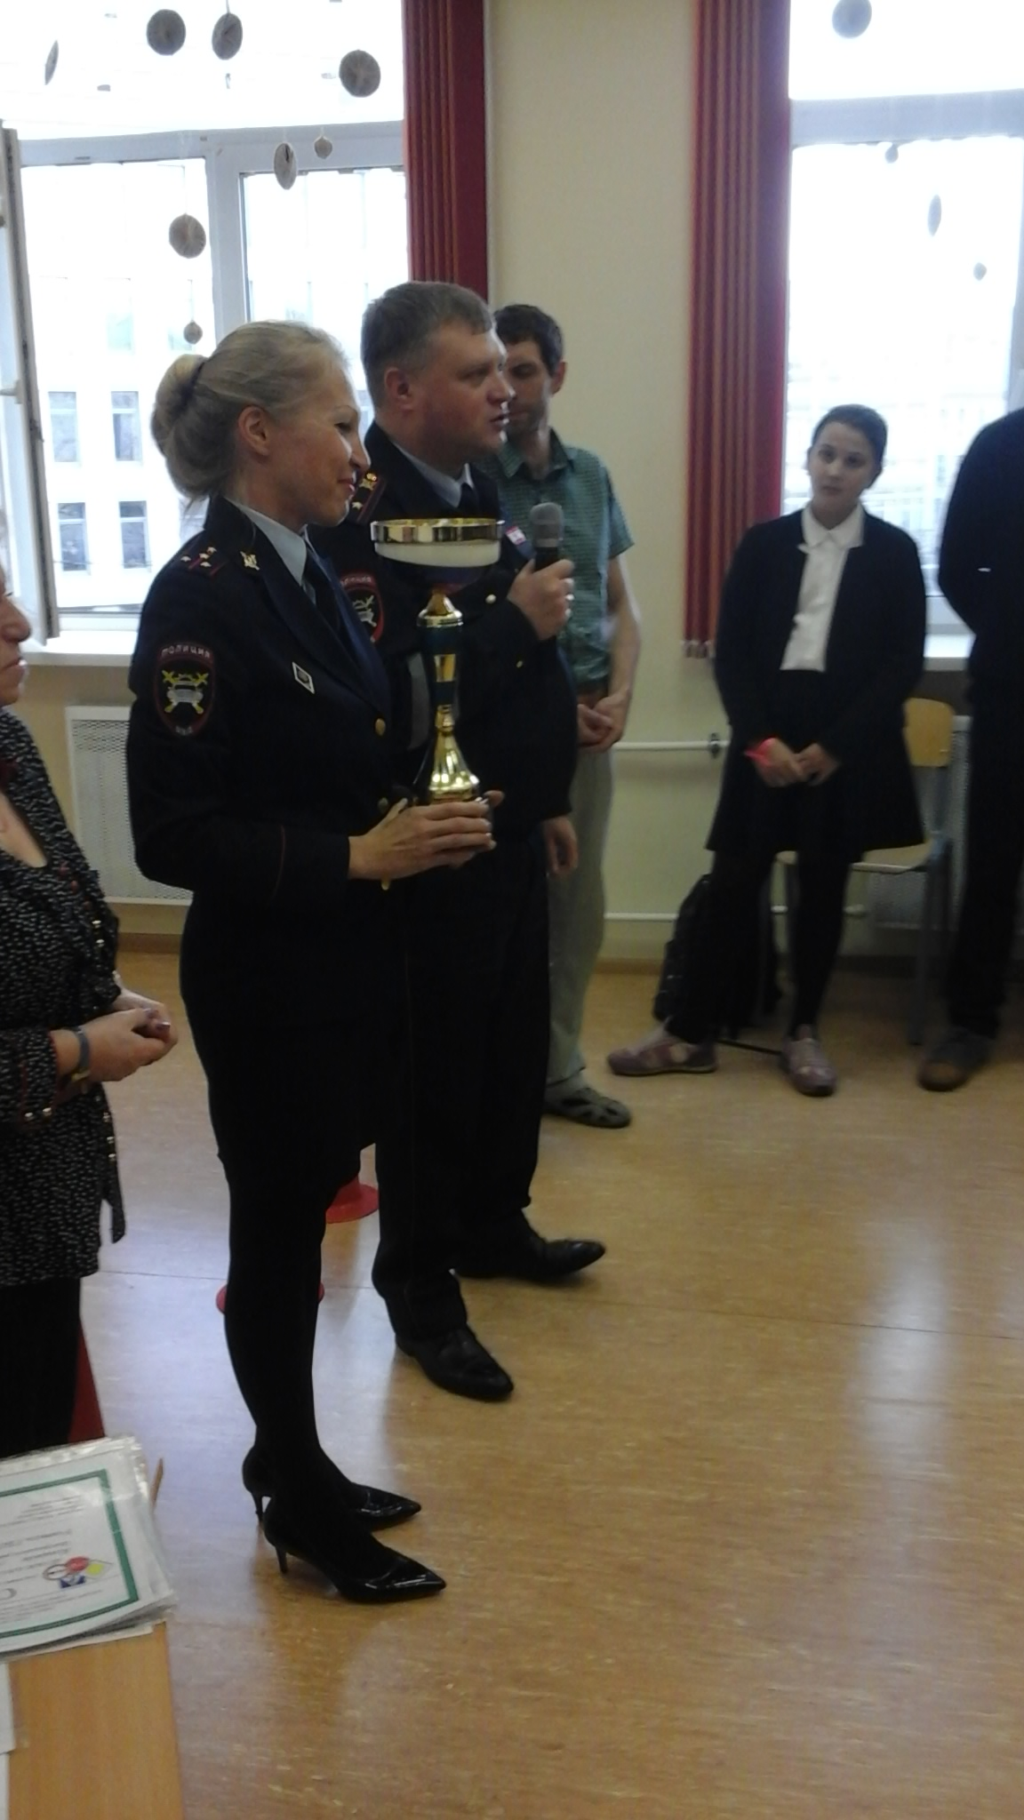
26 октября по 5 ноября 2018 года - Осенние каникулы.
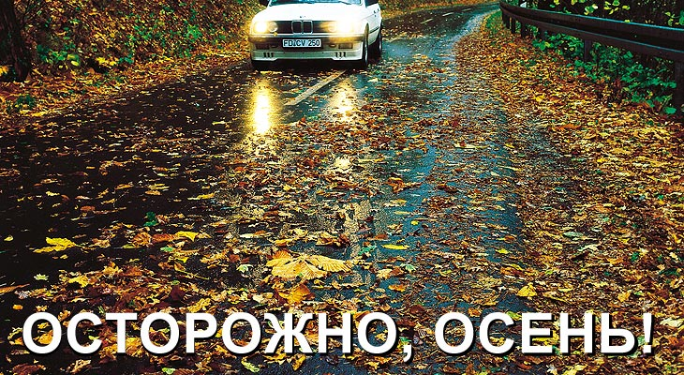
Уважаемые пешеходы и водители – ученики и их родители!

Напоминаем Вам, что переходить улицу разрешается в строго установленных местах по пешеходным переходам. Будьте внимательными и осторожными при переходе улицы, не выходите внезапно на дорогу из-за стоящего транспорта. Если нужно перейти улицу на нерегулируемом перекрестке, дойдите до пешеходной дорожки, убедитесь в отсутствии транспорта и только тогда начинайте переход.

Помните, грубое нарушение этих правил может привести к дорожно-транспортному происшествию.

Опасности осенней дороги.
Вот и наступило время, когда днём ещё вроде бы и не холодно, а ночью приходят заморозки и не понятно, уже «переобувать» свою машину на зимний лад или нет. Осенью учащаются различные ДТП, как с участием пешеходов, так и без них.
Дети на дороге.
В это время, многие люди возвращаются из отпусков, начинают работать учебные заведения, а как следствие, на дорогах становится все больше как пешеходов, включая детей, так и автомобилистов. Соответственно, привыкшим к «безлюдным» дорогам за лето, водителям придется лучше смотреть по сторонам и ездить предельно аккуратно.
Особенно стоит быть аккуратными с детьми, переходящими дорогу, так как они за лето отвыкли от переполненных городских дорог.
В большинстве случаев лучше пропустить ребенка, даже если он переходит дорогу в неположенном месте.
Невидимые пешеходы.
Осенью стремительно падает продолжительность светового дня. Дождь становится неотъемлемым спутником на улице, а ветер и туман окончательно усугубляют ситуацию. Одеваться приходится соответствующим образом, а осенью преобладает одежда темных тонов. И если пешеход переходит дорогу уже в сумерках, идет дождь, слякоть поглощает весь испускаемый фарами свет, то человека даже и заметно-то не будет. Ещё хуже то, что укутавшись по теплее, надев капюшон, пешеходы сами уже не в состоянии заметить приближающийся автомобиль вовремя.

Так что будьте предельно бдительны, находясь как за рулем, так и совершая пешую прогулку.

Опасности осенней дороги.
Незабываем и про то, что в дождь, дорога превращается в скользкий линолеум, а если она ещё и недавно уложена, то и в каток. Поэтому, даже если вовремя нажать на педаль тормоза, машина не успеет затормозить, так как прокатится дальше по инерции, также при высокой скорости в сырую погоду, существует опасность вызвать «аквапланирование», вследствие чего легко можно потерять контроль над автомобилем.
А вот большегрузные транспортные средства в совокупности с дождем, создают на дорогах глубокие колеи, попав в которые неприятностей не оберешься. Обочины становятся грязными и скользкими, заехав на них, не исключен сильный занос авто.

ПАМЯТКА
Правила поведения детей во время каникул

1. Наиболее опасные места для жизни детей в населенном пункте и вблизи него:
-скоростная автодорога;
-переходы на автодорогах;
-наиболее опасные места перехода улиц, где нет указателей перехода.
2.Правила, которыми должны руководствоваться учащиеся:
- выходя из подъезда на улицу, будь внимателен и осторожен;
-необходимо пользоваться тротуарами и местами, отведенными для игр и спортивных занятий;
-нельзя устраивать катание - соревнование на велосипедах по проезжей части дороги;
-в случае необходимости поездки на автобусе, дороги переходить только в указанном месте. Автобус ждать в установленных местах, на остановках;
-кататься на роликах можно только во дворе.
К незнакомым лицам в машины не садится и не вступать с ними в общение.В случае каких-либо опасностей обратиться за помощью к взрослому или позвонить по телефону первой помощи:
-«02»- милиция
-«03»- скорая помощь

Опасности осенней дороги таит в себе и густой туман.

Будьте аккуратны и удачи Вам на дороге!

УВАЖАЕМЫЕ РОДИТЕЛИ!
СОБЛЮДАЙТЕ ПРАВИЛА ДОРОЖНОГО ДВИЖЕНИЯ!
БЕРЕГИТЕ СВОИХ ДЕТЕЙ!
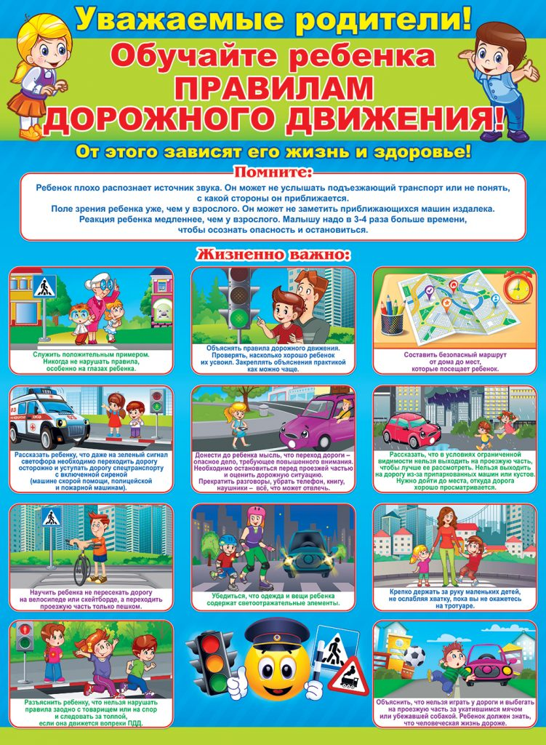
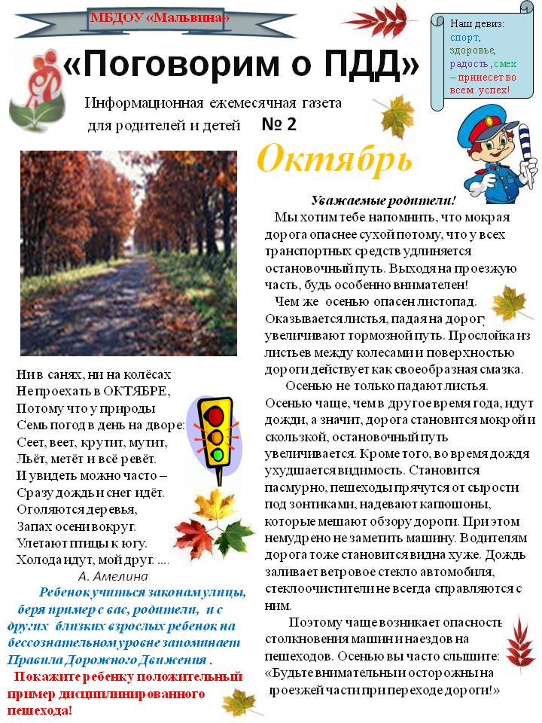
И самое главное – собственным примером правильного поведения на дороге показывайте ребенку, как безопасно вести себя на проезжей части улицы.

